[山东科技大学材料学论文被曝光图片重复！与华人学者郭占虎合作](https://mp.weixin.qq.com/s?__biz=MzkxMDYyNzI5NQ==&mid=2247500798&idx=4&sn=fb1bab74151e6dc704194c757b772f62)

五棵松[学者探讨](javascript:void(0);)2025-04-16 10:29:31北京

2021年，主要分别来自山东科技大学材料科学与工程学院和田纳西大学化学与生物分子工程系集成复合材料实验室（ICL）的Nannan Wu （第一&通讯作者，音译吴楠楠）, Beibei Zhao , Jiyun Liu , Yaling Li , Yunbo Chen , Lin Chen , Meng Wang , Zhanhu Guo （通讯作者，音译郭占虎）在Advanced Composites and Hybrid Material 期刊发表了一篇论文，题目为：MOF-derived porous hollow Ni/C composites with optimized impedance matching as lightweight microwave absorption materials。

**2025年4月，Thallarcha lechrioleuca 在 Pubpeer 论坛发表评论：**

图 1 中蓝色和红色的图案是相同的。

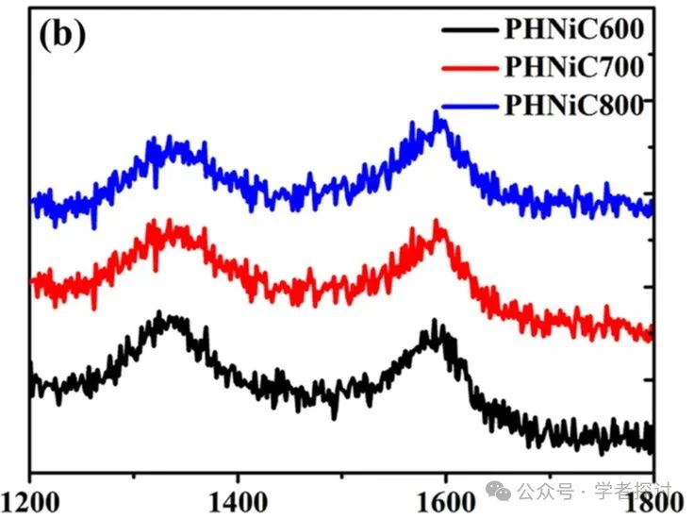

**图像专家 Illex illecebrosus 以动态图展示图片重复细节：**

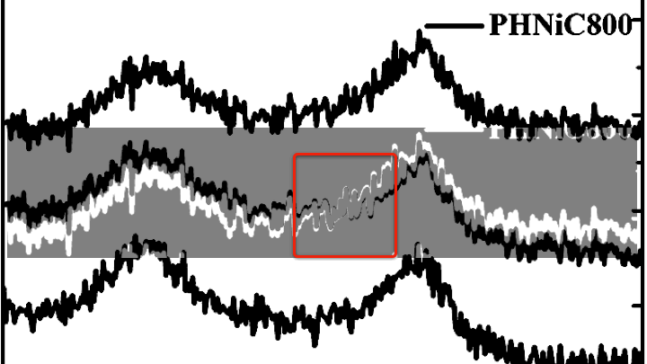

**消息来源：**

https://pubpeer.com/publications/7CE8D50E7C0DCC64FB8A6BABE97FD2#0

**郑重声明：**

我们的全网查重系统收录了 Pubmed 和 Pubpeer 中的 7000 万 +已发表图库，让您的待查图片可以和已发表论文的图片进行对比，防止图片误用，为您的论文发表保驾护航！基于AI人工智能大数据算法，提供论文图片的核查服务，方便学术期刊、高校、研院所等科研管理部门及时发现并纠正结果图片不当使用。

**如果您有任何建议或需要图片查重帮助，请随时通过客服QQ号3639926437与我们联系。**

[#山东科技大学](https://mp.weixin.qq.com/mp/appmsgalbum?__biz=MzkxMDYyNzI5NQ==&action=getalbum&album_id=3734310562855878660#wechat_redirect)